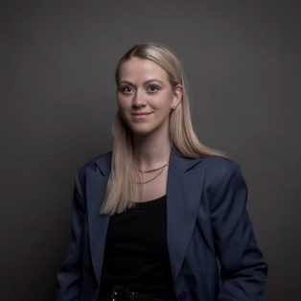

Χρηματοδοτείται από την Ευρωπαϊκή Ένωση. Ωστόσο, οι απόψεις και οι γνώμες που εκφράζονται είναι αποκλειστικά του/των συγγραφέα/ων και δεν αντανακλούν κατ' ανάγκη τις απόψεις και τις γνώμες της Ευρωπαϊκής Ένωσης ή του Εθνικού Οργανισμού (MUCF) ή του Ευρωπαϊκού Εκτελεστικού Οργανισμού Εκπαίδευσης και Πολιτισμού (EACEA). Ούτε η Ευρωπαϊκή Ένωση ούτε ο EACEA μπορούν να θεωρηθούν υπεύθυνοι γι' αυτές.

Κωδικός έργου: 2023-2-SE02-KA220-YOU-000171087

***Αυτή η ιστορία αναπτύχθηκε στο πλαίσιο του έργου***

***«SkillsXcellerate: Ενίσχυση των νέων στην πορεία τους προς την ανεξαρτησία μέσω της επιχειρηματικότητας»***

***WP2 – Βέλτιστες πρακτικές επιχειρηματικότητας***

**Melinda Bergstrand**

**Σουηδία**

**Από κορυφαία αθλήτρια σε σύμβουλο αθλητικού μάρκετινγκ**

**ΠΩΣ ΚΑΙ ΠΟΤΕ Η MELINDA ΙΔΡΥΣΕ ΤΗΝ ΕΠΙΧΕΙΡΗΣΗ ΤΗΣ**

Η Melinda ήταν 27 ετών όταν ξεκίνησε την επιχείρησή της. Διευθύνει μια εταιρεία που ασχολείται με τη συμβουλευτική του αθλητικού μάρκετινγκ.

Πριν ξεκινήσει την επιχείρησή της, η Melinda σκεφτόταν να ξεκινήσει μια επιχείρηση για μεγάλο χρονικό διάστημα, αλλά δεν ήξερε τι ακριβώς ήθελε να κάνει. Αυτό που την παρακίνησε αρχικά για την απόφασή της, ήταν η ελευθερία και η δυνατότητα να επιλέγει τους ανθρώπους με τους οποίους θα συνεργαζόταν. Ένα άλλο κίνητρο ήταν το ενδιαφέρον της για πολλά διαφορετικά πράγματα, γεγονός που καθιστούσε δύσκολη την αναζήτηση μιας εργασίας που να καλύπτει όλα τα ενδιαφέροντά της. Η επιχειρηματικότητα την ενδιέφερε επίσης επειδή περιλαμβάνει πολλή επίλυση προβλημάτων και δεν υπάρχουν οριστικές απαντήσεις.

Η ιδέα για την επιχείρησή της προέκυψε από το συνδυασμό του παρελθόντος της Melinda ως επίλεκτης αθλήτριας, του πάθους της για τον αθλητισμό και των πανεπιστημιακών σπουδών της στα μέσα ενημέρωσης και τη διαχείριση έργων. Ήταν εξοικειωμένη και με τις δύο πλευρές, με τον κόσμο του αθλητισμού ως συμμετέχουσα και με την ακαδημαϊκή πλευρά.

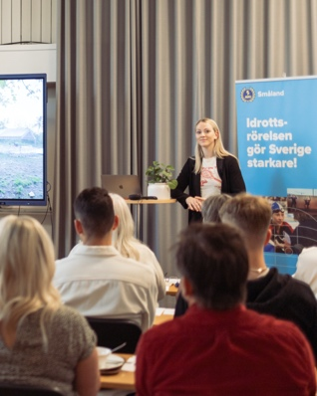

Η υποστήριξη που χρειαζόταν στην αρχή, και εξακολουθεί να χρειάζεται, αφορά την πρόσβαση στις γνώσεις που έχουν οι άνθρωποι που εργάζονται στον κλάδο, συγκεκριμένα για τους ρόλους και τις προκλήσεις που υπάρχουν. Χρειαζόταν επίσης υποστήριξη για να επικυρώσει την επιχειρηματική της ιδέα και να καταλάβει πόσο θα μπορούσε να χρεώσει τις υπηρεσίες της.

Έκανε επίσης πολλή έρευνα για διάφορα περιεχόμενα με τα οποία ήθελε να εξοικειωθεί και ήρθε σε επαφή με το Κέντρο Νέων Επιχειρήσεων, την Almi και τη Σουηδική Φορολογική Υπηρεσία για να μάθει πώς να ιδρύσει μια εταιρεία.

Η οικογένεια και οι φίλοι την έχουν επίσης υποστηρίξει, λέγοντάς της ότι είναι γενναία. Η Μελίντα έχει επίσης έναν μέντορα τον οποίο συμβουλεύεται για συμβουλές σχετικά με τη λειτουργία της επιχείρησής της.

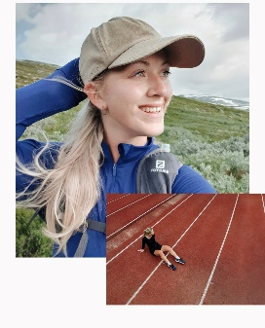

**ΠΩΣ Η MELINDA ΑΝΕΠΤΥΞΕ ΤΗΝ ΕΠΙΧΕΙΡΗΣΗ ΤΗΣ**

Όταν η Melinda είχε μόλις ξεκινήσει την επιχείρησή της, διάβαζε διάφορους κυβερνητικούς ιστότοπους και σελίδες κοινωνικής δικτύωσης. Επίσης, συναντήθηκε και ήρθε σε επαφή με οργανισμούς όπως το New Business Center και η Almi.

Κατά τη διάρκεια του χρόνου που η Melinda ξεκίνησε την επιχείρησή της, έπρεπε να προσαρμόσει την επικοινωνία της με τους πελάτες της. Δεν έχουν όλοι το ίδιο υπόβαθρο, οπότε πρέπει να προσαρμόζει την επικοινωνία της για να μεταφέρει αποτελεσματικά το μήνυμά της. Δεδομένου ότι οι πελάτες της είναι μη κερδοσκοπικοί οργανισμοί και όχι με γνώμονα το κέρδος, είναι ζωτικής σημασίας να επικοινωνήσει τη σημασία της επιχειρηματικής νοοτροπίας για την ανάπτυξη, μεταξύ άλλων.

Η Melinda λέει ότι αισθάνεται ακόμη αρκετά νέα στην επιχειρηματικότητα. Η διαφορά μεταξύ του να είναι υπάλληλος και του να είναι αυτοαπασχολούμενη είναι ότι τώρα πρέπει να πληρώνει μισθό στον εαυτό της και να διαχειρίζεται τη σχετική οικονομική διαχείριση. Έχει ζητήσει βοήθεια από μια λογιστική εταιρεία για τις οικονομικές πτυχές.

Αναζητά επίσης γνώσεις στο διαδίκτυο και αποδέχεται ταπεινά ότι δεν χρειάζεται να τα κάνει όλα μόνη της. Η Melinda είναι μέλος δύο επιχειρηματικών δικτύων στο Μάλμε.

Η Melinda δεν έχει αισθανθεί ότι θέλει να εγκαταλείψει την επιχειρηματικότητα, αλλά έχει βιώσει οικονομικό άγχος. Λέει ότι έχει πολλές φιλοδοξίες και χρειάζεται να έχει μεγάλη εμπιστοσύνη στον εαυτό της, αλλά μερικές φορές αυτή η εμπιστοσύνη κλονίζεται.

Είναι σημαντικό να αναγνωρίζει την αξία της και να εμπιστεύεται τον εαυτό της και την προσωπική της αξία. Εξηγεί ακόμη ότι αναρωτιέται: «Τι θα γίνει αν αποτύχω;». Αλλά τότε πρέπει να αξιολογήσει την αξία μιας πρόκλησης και να δει αν αξίζει να αγωνιστεί γι' αυτήν.

**ΠΟΙΑ ΕΙΝΑΙ ΤΑ ΣΧΕΔΙΑ ΤΗΣ MELINDA ΓΙΑ ΤΟ ΜΕΛΛΟΝ**

Όσον αφορά το μέλλον, η Melinda είναι γεμάτη σχέδια: θέλει η επιχείρησή της να συνδεθεί πλήρως με τον αθλητισμό, θέλει να εκπαιδευτεί σε επίπεδο ομοσπονδίας ώστε να μπορέσει να προσεγγίσει περισσότερους ανθρώπους, θέλει επίσης να μπορούν να επωφεληθούν από τις υπηρεσίες της άνθρωποι με περιορισμένα οικονομικά μέσα.

Η Melinda εξηγεί ότι η επιχείρησή της μπορεί να επηρεάσει τους κορυφαίους αθλητές και, με τη σειρά της, την κοινωνία. Εάν οι επίλεκτοι αθλητές μπορούν να επικεντρωθούν μόνο στο άθλημά τους, αυτό θα επηρεάσει και τις ευρύτερες δραστηριότητες στους συλλόγους. Οι επίλεκτοι αθλητές θα μπορούν να ζουν από το άθλημά τους και να επενδύουν ακόμη περισσότερο σε αυτό.

Το όραμά της είναι ότι μέσα σε 10 χρόνια, όλοι όσοι παίζουν στο κορυφαίο πρωτάθλημα θα μπορούν να το κάνουν με πλήρη απασχόληση.

**ΠΟΙΕΣ ΕΙΝΑΙ ΟΙ ΣΥΜΒΟΥΛΕΣ ΤΗΣ MELINDA ΓΙΑ ΤΟΥΣ ΝΕΟΥΣ**

Η Melinda συνιστά στους νέους να ξεκινήσουν μια επιχείρηση εάν έχουν οικονομική και κοινωνική ασφάλεια. Αλλά και αν κάποιος έχει σκεφτεί προσεκτικά την έναρξη μιας επιχείρησης, τότε πρέπει να την ξεκινήσει. Πιστεύει ότι είναι ίσως λίγο πιο εύκολο να ξεκινήσει κανείς όταν δεν έχει ευθύνες όπως μια οικογένεια, όπως η ίδια αυτή τη στιγμή, όπου πρέπει να είναι υπεύθυνη μόνο για τον εαυτό της. Αυτός είναι ο λόγος για τον οποίο έδωσε μια ευκαιρία.

Δεν υπάρχει τέλειος χρόνος. Ο καλύτερος τρόπος για να μάθεις την επιχειρηματικότητα είναι να κάνεις την επιχειρηματικότητα, προσθέτει.

Η Melinda λέει ότι υπάρχει οικονομικό άγχος και μπορεί να χρειαστεί λίγος χρόνος στην αρχή μέχρι να αρχίσεις να βγάζεις χρήματα. Αλλά μια συμβουλή είναι να είστε ευγενικοί με τον εαυτό σας και να του επιτρέψετε να πάρει χρόνο. Μια άλλη συμβουλή είναι να έχετε κοινωνική υποστήριξη και να βρείτε ανθρώπους μέσα στον χώρο που μπορούν να επιβεβαιώσουν ότι δεν είστε μόνοι σας στην επιχειρηματικότητα.

Καταλήγει λέγοντας ότι ο καλύτερος τρόπος είναι να μιλήσετε με κάποιον για να δοκιμάσετε την ιδέα σας.

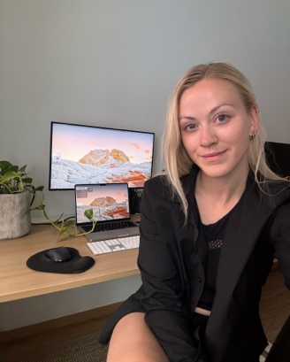

Πηγή εικόνων: όλες οι εικόνες της ιστορίας προέρχονται από το προσωπικό αρχείο της Melinda.

Ευχόμαστε καλή τύχη στη **MELINDA**!

Εάν ενδιαφέρεστε να μάθετε περισσότερα για την επιχείρηση της **Melinda** ή να έρθετε σε επαφή μαζί της, μπορείτε να επικοινωνήσετε μαζί της μέσω Email: work@melindabergstrand.se

Ιστοσελίδα: <https://www.melindabergstrand.se/>

Όλα τα περιεχόμενα προστατεύονται από άδεια χρήσης CC BY-ND-SA 4.0